同心法院开展“以案释德、以案释纪、以案释法”警示教育主题党日活动

为深入学习贯彻习近平新时代中国特色社会主义思想，压实全面从严治党、从严治院主体责任，切实履行廉政警示教育职责，发挥反面典型案例的警示作用， 4月13日，同心法院各党支部组织开展了“以案释德、以案释纪、以案释法”警示教育主题党日活动。
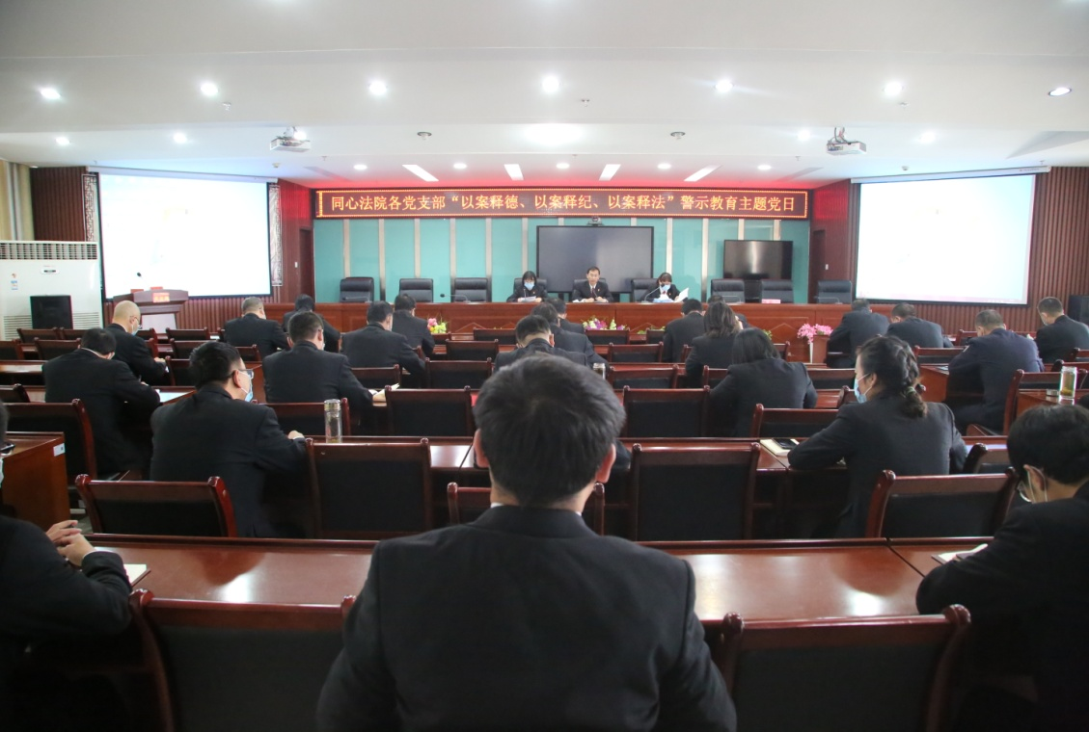
全体党员深入学习习近平总书记在中央和国家机关党的建设工作会议上的重要讲话精神和扫黑除恶专项斗争知识等内容，集中观看警示教育片《染黑的权力》，并以安徽省高级人民法院原党组书记、院长张坚严重违纪违法案为反面典型，组织党员干警分组展开讨论，交流心得体会，以真实的典型腐败案例，告诫每一位党员干警：贪婪的闸门一旦打开，贪欲必如洪水决堤般不可收拾，代价十分惨痛，教训极为深刻。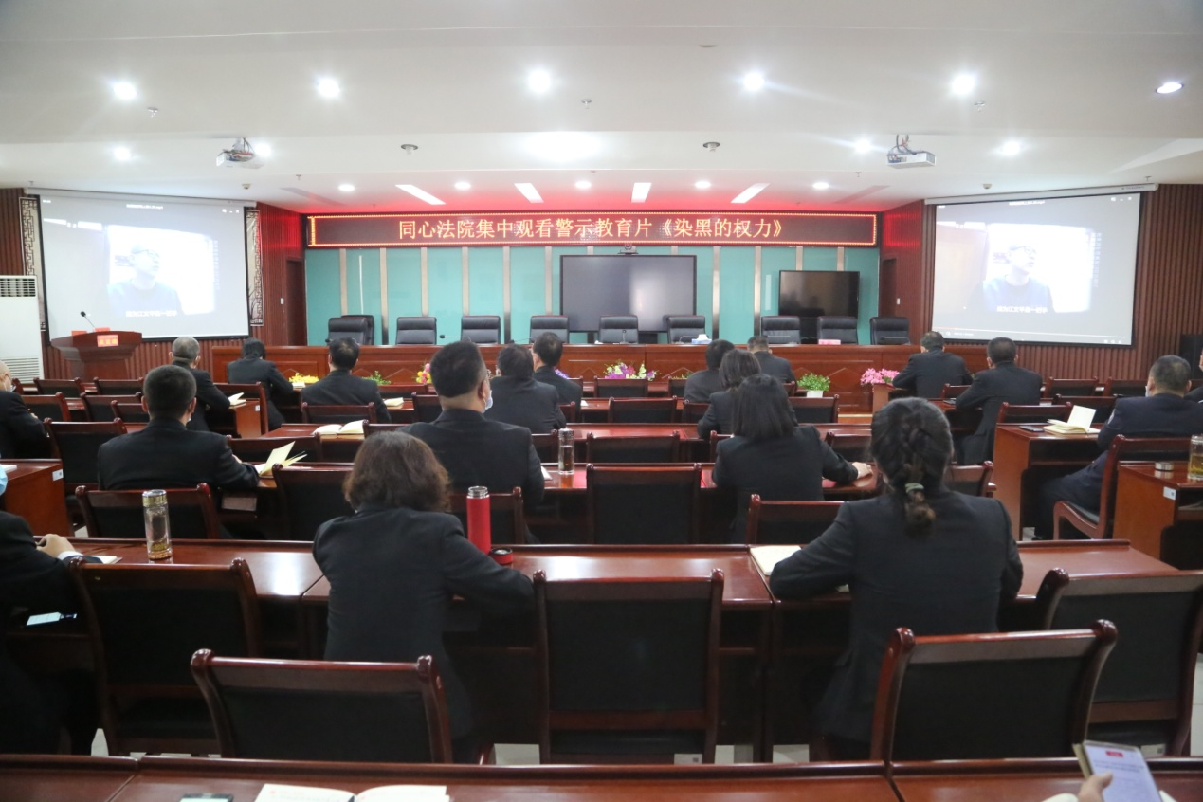
全体党员干警通过交流学习，以案为鉴，汲取教训，表示在今后的工作中要坚定理想信念，为民司法，公正司法，持续强化纪律作风建设，知敬畏、存戒惧、受底线,切实提高拒腐防变的能力。
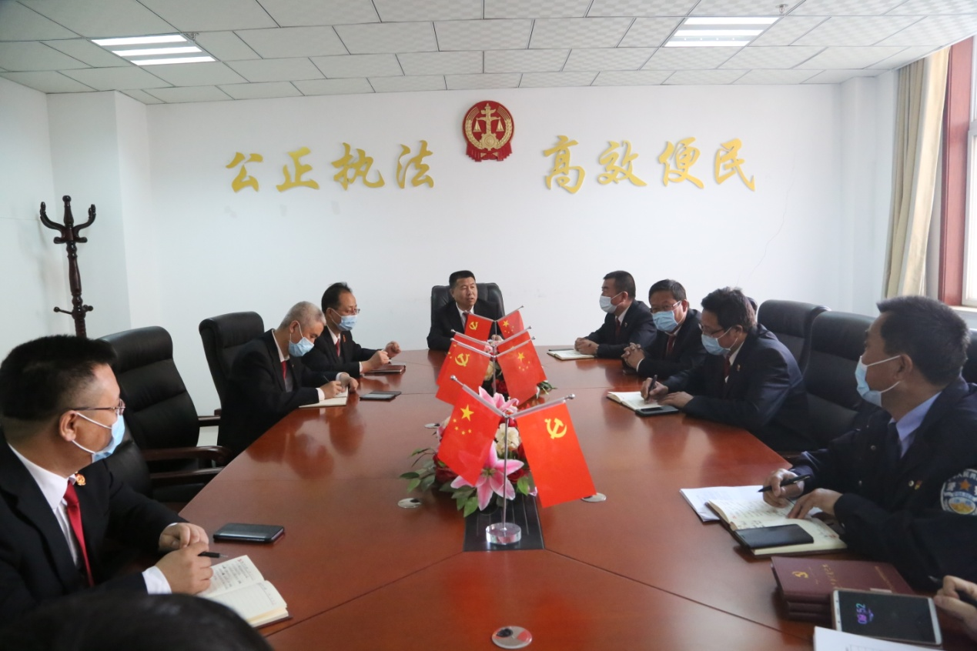
今后，同心法院将把“4+X”主题党日活动作为教育监督党员干警的一个重要阵地，每次围绕不同主题，开展形式多样，有思想、有灵魂、有色彩、有温度的主题党日，切实把支部主题党日打造成加强理论武装、锻炼坚强党性的载体，确保打造一支党和人民“信得过、靠得住、能放心”的法院队伍。

